2017年度部门决算公开

无极县审计局
2018年9月18日

部门决算公开目录

第一部分 无极县审计局概况
一、部门职责
二、部门决算单位构成
第二部分 无极县审计局2017年度部门决算报表
一、收入支出决算总表
二、收入决算表
三、支出决算表
四、财政拨款收入支出决算总表
五、一般公共预算财政拨款收入支出决算表
六、一般公共预算财政拨款基本支出决算经济分类表
七、政府性基金预算财政拨款收入支出决算表
八、国有资本经营预算财政拨款收入支出决算表
九、“三公”经费等相关信息统计表
十、政府采购情况表
第三部分 无极县审计局2017年部门决算情况说明
一、收入支出决算总体情况说明
二、收入决算情况说明
三、支出决算情况说明
四、财政拨款收入支出决算总体情况说明
五、“三公”经费支出决算情况说明
六、预算绩效管理工作开展情况说明
七、其他重要事项的说明
1.机关运行经费情况
2.政府采购情况
3.国有资产占用情况
4.其他需要说明的情况
第四部分 名词解释

第一部分 部门概况

部门职责
（一）对县直各部门（含直属单位）和乡镇政府预算执行情况和决算以及预算外资金的管理和使用情况进行审计监督。
（二）对县级财政预算执行情况进行审计，并代表县政府向人大常委会提交审计工作报告。
（三）对全县国有企业的资产、负债、损益情况进行审计。
（四）对全县国有事业组织的财务收支进行审计监督。
（五）对全县基建项目预算的执行情况和决算进行审计监督。
（六）对政府部门管理和社会团体受政府委托管理的社会保障基金以及其他有关基金、资金的财务收支进行审计监督。
（七）对全县国际组织和外国政府援助、贷款项目的财务收支进行审计监督。
（八）受政府委托，对地方非银行金融机构的财务收支及资产、负债、损益情况进行审计监督。
（九）受县委、县政府、纪检、组织部门委托进行领导干部任期经济责任审计。
（十）对社会审计组织进行审计质量执业检查。
（十一）指导和监督内部审计工作。
（十二）对其他法律、法规规定应当进行审计的事项进行审计监督。

二、部门决算单位构成
2017 年度，纳入本部门决算汇编范围的独立核算单位
（以下简称“单位”）共1个，无极县审计局，单位基本性质为行政单位，预算管理级次为一级预算单位，执行行政单位会计制度，较上年无增减变化。

第二部分 2017年度部门决算报表
（详见附表）
一、收入支出决算总表
二、收入决算表
三、支出决算表
四、财政拨款收入支出决算总表
五、一般公共预算财政拨款收入支出决算表
六、一般公共预算财政拨款基本支出决算经济分类表
七、政府性基金预算财政拨款收入支出决算表
八、国有资本经营预算财政拨款收入支出决算表
九、“三公”经费等相关信息统计表
十、政府采购情况表

第三部分 部门决算情况说明

一、收入支出决算总体情况说明
本部门2017年度年初结转和结余4.33万元，本年收入418.3万元；本年支出345.98万元、年末结转和结余76.65万元。与2016年度决算相比，本年收入增加112.27万元，增长36.69%，主要是人员工资调整，人员增加，项目增加；本年支出增加44.28万元，增长14.68%，主要是人员工资调整，人员增加，项目增加。

二、收入决算情况说明
本部门2017年度本年收入合计418.3万元，其中：财政拨款收入416.3万元，占99.52%；其他收入2万元，占0.48%。如图所示：
图1;收入决算结构饼状图
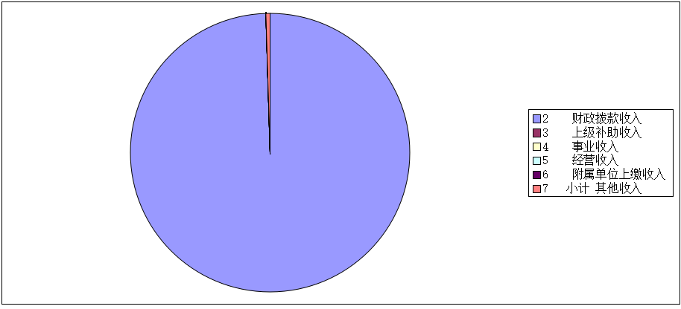

三、支出决算情况说明
本部门2017年度本年支出合计345.98万元，其中：基本支出220.54万元，占63.74%；项目支出125.44万元，占36.26%；如图所示：
图2：支出决算结构饼状图
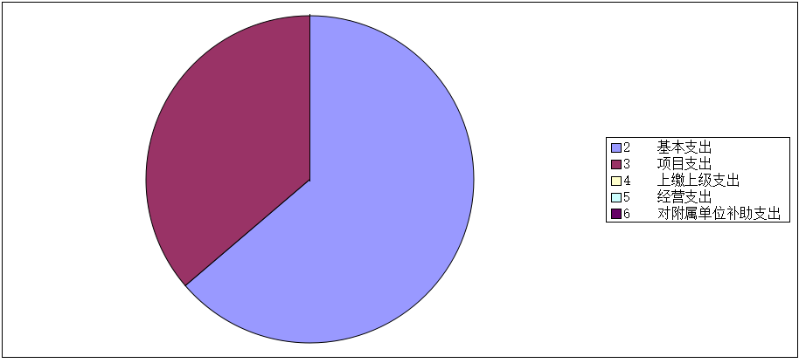

四、财政拨款收入支出决算总体情况说明
（一）财政拨款收支与2016 年度决算对比情况
本部门2017年度财政拨款收支全部为一般公共预算财政拨款收支。一般公共预算财政拨款年初结转和结余1.33万元、本年收入416.3万元；本年支出345.98万元、年末结转和结余71.65万元。与2016年度决算相比，一般公共预算财政拨款本年收入增加113.27万元，增长37.35%，主要是人员工资调整，人员增加，项目增加；本年支出增加44.28万元，增长14.68%，主要是人员工资调整，人员增加，项目增加。
（二）财政拨款收支与年初预算数对比情况
本部门2017年度一般公共预算财政拨款本年收入较2017年初预算增加16.85万元，增长4.22%，主要是人员工资调整，人员增加，项目增加；本年支出减少53.47万元，降低13.39%，主要是项目款项未结清，有结余。

五、“三公” 经费支出决算情况说明
本部门2017年度“三公”经费支出共计4.26万元，较年初预算减少0.24万元，降低5.33%，主要是公务接待次数减少、公务用车行为减少；较2016年度决算减少1.28万元，降低23.11%，主要是公务接待次数减少、公务用车行为减少。具体情况如下：
- 因公出国（境）费支出0万元。本部门2017年度参加其他单位组织的因公出国（境）团组0个、无本单位组织的出国（境）团组，本年未发生“因公出国费用”支出，较年初预算无增减变化，较2016年度预算无增减变化。
（二）公务用车购置及运行维护费支出2.98万元。本部门2017年度公务用车购置及运行维护费较年初预算减少0.02万元，降低0.67%,主要是公务用车行为减少；较2016年度决算减少0.85万元，降低22.2%,主要是公务用车行为减少。
其中：公务用车购置费：本部门2017年度公务用车购置量0辆，发生“公务用车购置”经费支出0万元。公务用车购置费支出较年初预算无增减变化,主要是未发生“公务用车购置”经费支出；较2016年度决算无增减变化。
公务用车运行维护费：本部门2017年度单位公务用车保有量1辆。公车运行维护费支出较年初预算减少0.02万元，降低0.67%,主要是公务用车行为减少；较2016年度决算减少0.85万元，降低22.2%，主要是公务用车行为减少。
（三）公务接待费支出1.28万元。本部门2017年度公务接待共25批次、254人次。公务接待费支出较年初预算减少0.22万元，降低14.67%,主要是公务接待次数减少；较2016年度决算减少0.43万元，降低25.15%,主要是公务接待次数减少。

六、绩效预算管理工作开展情况说明
（一）绩效管理工作开展情况
根据绩效预算管理改革督察要求，本单位认真开展了预算绩效管理改革开展情况自查，对部门全面规范绩效预算编制、严格预算执行管理、推进绩效评价工作、推进预决算信息公开等方面进行了自评，考核结果为良好。
- 预算项目绩效评价开展情况.
根据预算绩效管理要求，本单位组织对2017年度一般公共预算项目支出全面开展绩效自评，涉及基建项目审计费、金审工程等3个项目，涉及资金120万元。从评价情况看，评价结果为优秀的项目有1个，良好的项目有1个，一般的项目有1个。
- 预算项目绩效自评选例
本单位基建项目审计费项目绩效自评：根据年初设定的绩效目标，基建审计项目绩效自评结果为良好。项目全年预算数为80万元，执行数为53万元，完成预算的66%。主要产出和效果是形成审计报告4份，审计建议采纳为85%。

七、其他重要事项的说明

（一）机关运行经费情况
本部门2017年度机关运行经费支出29.13万元，比2016年度减少99.13万元，降低77.29%。主要原因是2016年机关运行包含基建项目，今年不包含。

（二）政府采购情况
本部门2017年度政府采购支出总额0万元，其中：政府采购货物支出0万元、政府采购工程支出0万元、政府采购服务支出0万元。

（三）国有资产占用情况
截至2017年12月31日，本部门共有车辆1辆，其中，市级领导干部用车0辆、一般公务用车1辆、一般执法执勤用车0辆、特种专业技术用车0辆、其他用车0辆，其他用车主要是0；单位价值50万元以上大型设备0台（套），单位价值100万元以上大型设备0台（套）。

（四）其他需要说明的情况
1、本部门2017年度政府性基金预算财政拨款收入支出及结转和结余情况无收支及结转结余情况，故政府性基金预算财政拨款收入支出及结转和结余情况表以空表列示。
2、由于决算公开表格中金额数值应当保留两位小数，公开数据为四舍五入计算结果，个别数据合计项与分项之和存在小数点后差额，特此说明。

第四部分 名词解释
（一）财政拨款收入：本年度从本级财政部门取得的财政拨款，包括一般公共预算财政拨款和政府性基金预算财政拨款。
（二）事业收入：指事业单位开展专业业务活动及辅助活动所取得的收入。
（三）其他收入：指除上述“财政拨款收入”、“事业收入”、“经营收入”等以外的收入。
（四）用事业基金弥补收支差额：指事业单位在用当年的“财政拨款收入”、“财政拨款结转和结余资金”、“事业收入”、“经营收入”、“其他收入”不足以安排当年支出的情况下，使用以前年度积累的事业基金（事业单位当年收支相抵后按国家规定提取、用于弥补以后年度收支差额的基金）弥补本年度收支缺口的资金。
（五）年初结转和结余：指以前年度尚未完成、结转到本年仍按原规定用途继续使用的资金，或项目已完成等产生的结余资金。
（六）结余分配：指事业单位按照事业单位会计制度的规定从非财政补助结余中分配的事业基金和职工福利基金等。
（七）年末结转和结余：指单位按有关规定结转到下年或以后年度继续使用的资金，或项目已完成等产生的结余资金。
（八）基本支出：填列单位为保障机构正常运转、完成日常工作任务而发生的各项支出。
（九）项目支出：填列单位为完成特定的行政工作任务或事业发展目标，在基本支出之外发生的各项支出
（十）基本建设支出：填列由本级发展与改革部门集中安排的用于购置固定资产、战略性和应急性储备、土地和无形资产，以及购建基础设施、大型修缮所发生的一般公共预算财政拨款支出，不包括政府性基金、财政专户管理资金以及各类拼盘自筹资金等。
（十一）其他资本性支出：填列由各级非发展与改革部门集中安排的用于购置固定资产、战备性和应急性储备、土地和无形资产，以及购建基础设施、大型修缮和财政支持企业更新改造所发生的支出。
（十二）“三公”经费：指部门用财政拨款安排的因公出国（境）费、公务用车购置及运行费和公务接待费。其中，因公出国（境）费反映单位公务出国（境）的国际旅费、国外城市间交通费、住宿费、伙食费、培训费、公杂费等支出；公务用车购置及运行费反映单位公务用车购置支出（含车辆购置税）及租用费、燃料费、维修费、过路过桥费、保险费、安全奖励费用等支出；公务接待费反映单位按规定开支的各类公务接待（含外宾接待）支出。
（十三）其他交通费用：填列单位除公务用车运行维护费以外的其他交通费用。如飞机、船舶等的燃料费、维修费、过桥过路费、保险费、出租车费用、公务交通补贴等。
（十四）公务用车购置：填列单位公务用车车辆购置支出（含车辆购置税）。
（十五）其他交通工具购置：填列单位除公务用车外的其他各类交通工具（如船舶、飞机）购置支出（含车辆购置税）。
（十六） 机关运行经费：指为保障行政单位（包括参照公务员法管理的事业单位）运行用于购买货物和服务的各项资金，包括办公及印刷费、邮电费、差旅费、会议费、福利费、日常维修费、专用材料以及一般设备购置费、办公用房水电费、办公用房取暖费、办公用房物业管理费、公务用车运行维护费以及其他费用。

